
Об утверждении текста, эскизов предупреждения о рисках и вреде участия в азартных играх и (или) пари
Приказ Министра туризма и спорта Республики Казахстан от 30 сентября 2024 года № 168. Зарегистрирован в Министерстве юстиции Республики Казахстан 30 сентября 2024 года № 35177

В соответствии с пунктом 15-1 статьи 12 Закона Республики Казахстан "Об игорном бизнесе" ПРИКАЗЫВАЮ:
1. Утвердить:

1) текст предупреждения о рисках и вреде участия в азартных играх и (или) пари согласно приложению 1 к настоящему приказу;

2) эскизы предупреждения о рисках и вреде участия в азартных играх и (или) пари согласно приложению 2 к настоящему приказу.
2. Комитету индустрии туризма Министерства туризма и спорта Республики Казахстан в установленном законодательством Республики Казахстан порядке обеспечить:
1) государственную регистрацию настоящего приказа в Министерстве юстиции Республики Казахстан;
2) в течение трех рабочих дней после введения в действие настоящего приказа размещение его на интернет-ресурсе Министерства туризма и спорта Республики Казахстан;
3) в течение трех рабочих дней после исполнения мероприятий, предусмотренных настоящим пунктом, представление в Департамент юридической службы Министерства туризма и спорта Республики Казахстан сведений об исполнении мероприятий.
3. Контроль за исполнением настоящего приказа возложить на курирующего заместителя министра туризма и спорта Республики Казахстан.
4. Настоящий приказ вводится в действие по истечении десяти календарных дней после дня его первого официального опубликования.

Министр туризма и спорта  Республики Казахстан | Е. Мырзабосынов

Приложение 1 к приказу
Министр туризма и спорта
Республики Казахстан
от 30 сентября 2024 года № 168
Текст предупреждения о рисках и вреде участия в азартных играх и (или) пари
Чрезмерное увлечение азартными играми и (или) пари влечет собой следующие предполагаемые риски и вред для личности:
зависимость: участник азартных игр и (или) пари теряет контроль над поведением и неспособен прекратить играть;
психическое здоровье: стрессы, тревоги, депрессии и другие психические расстройства;
социальные последствия: ухудшение отношений с семьей, друзьями и коллегами, а также социальная изоляция;
влияние на работу и учебу: негативно сказывается на профессиональную деятельность и учебу, снижая производительность и успеваемость.
Для минимизации рисков важно играть ответственно, устанавливать лимиты на время и деньги, затрачиваемые на азартные игры и (или) пари, а также обращаться за помощью в медицинскую организацию при первых признаках зависимости.
БЕРЕГИТЕ СЕБЯ И СВОИХ БЛИЗКИХ!

Приложение 2 к приказу
Министр туризма и спорта
Республики Казахстан
от 30 сентября 2024 года № 168
Эскизы предупреждения о рисках и вреде участия в азартных играх и (или) пари

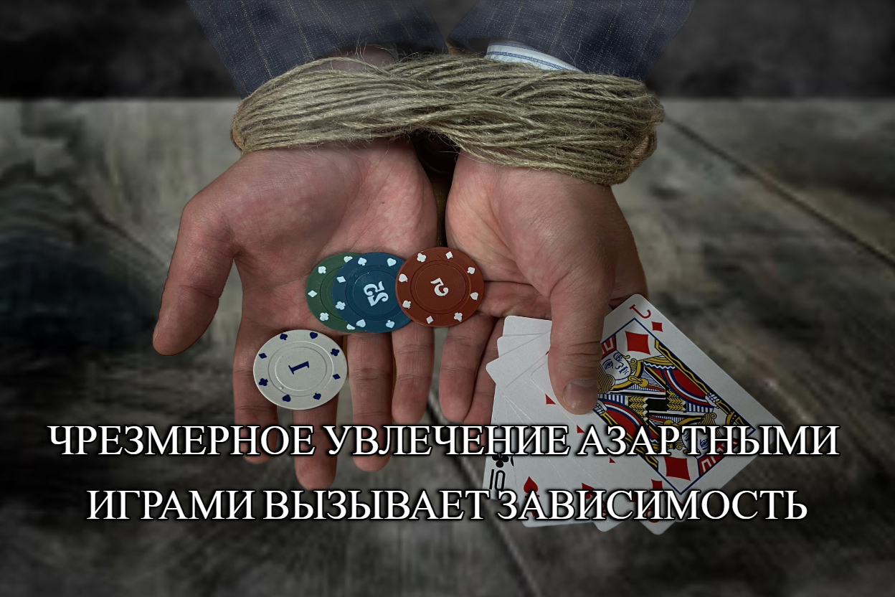

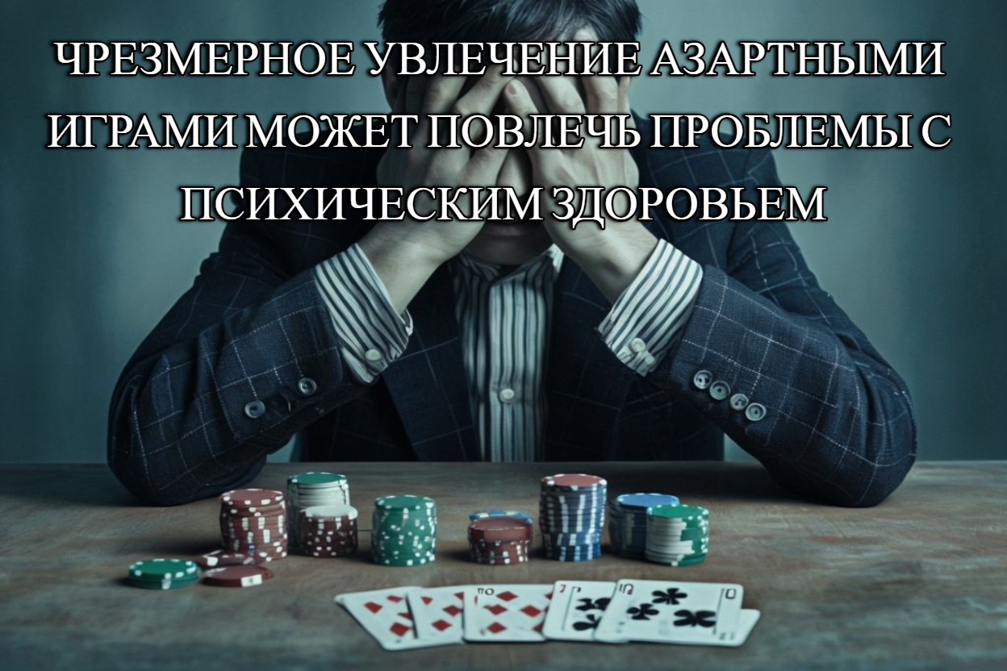

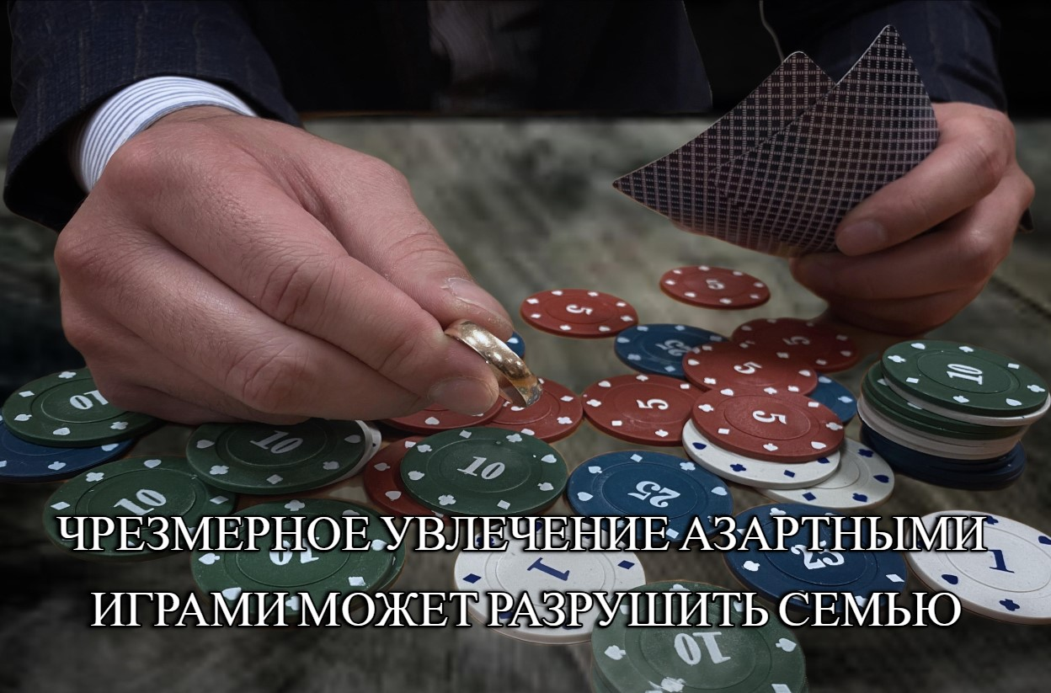

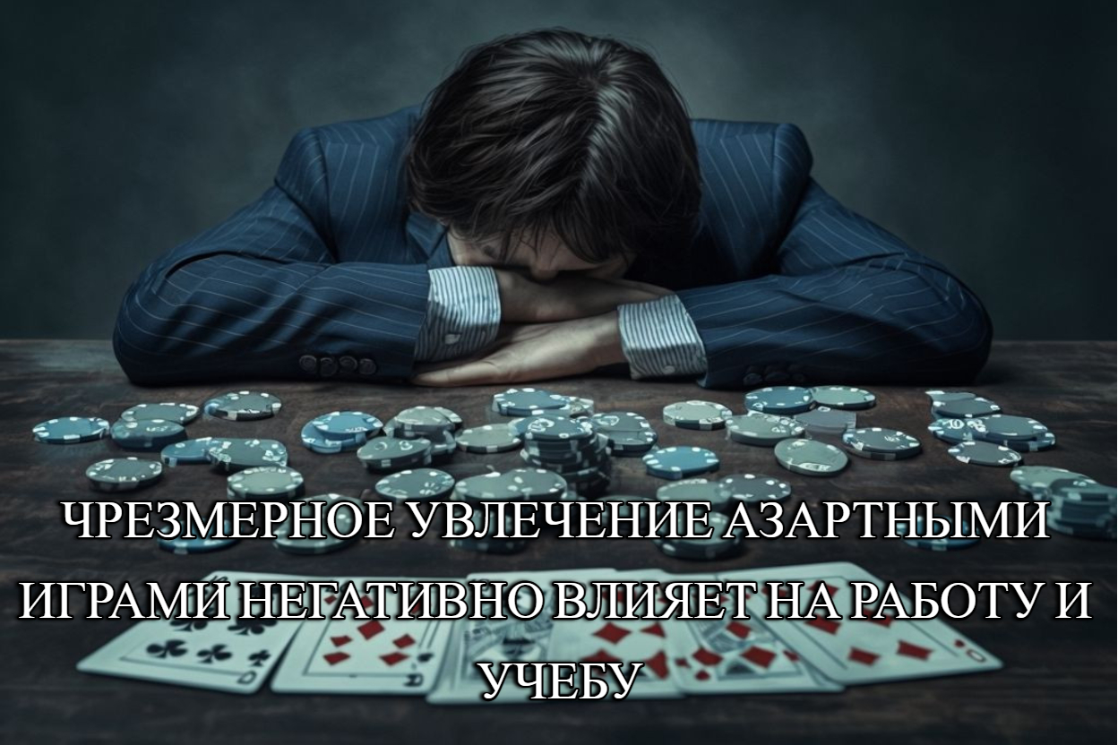

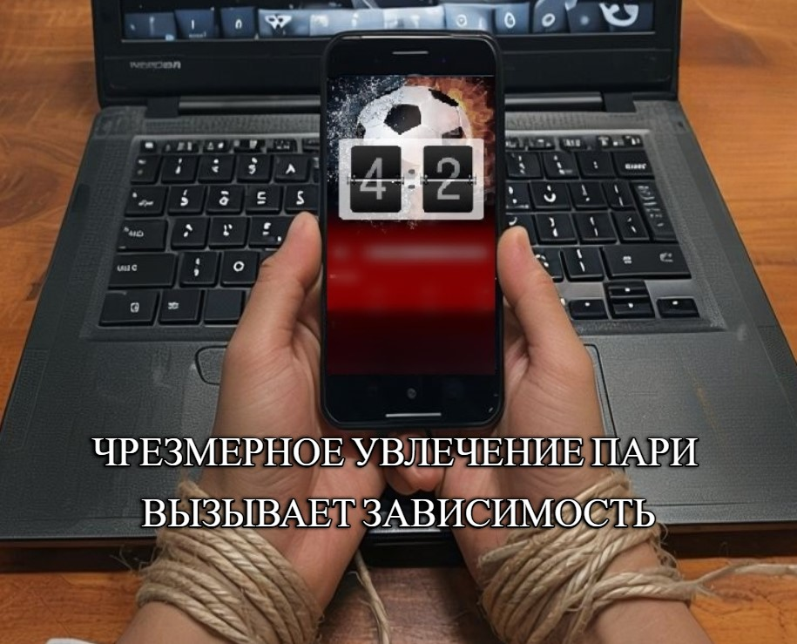

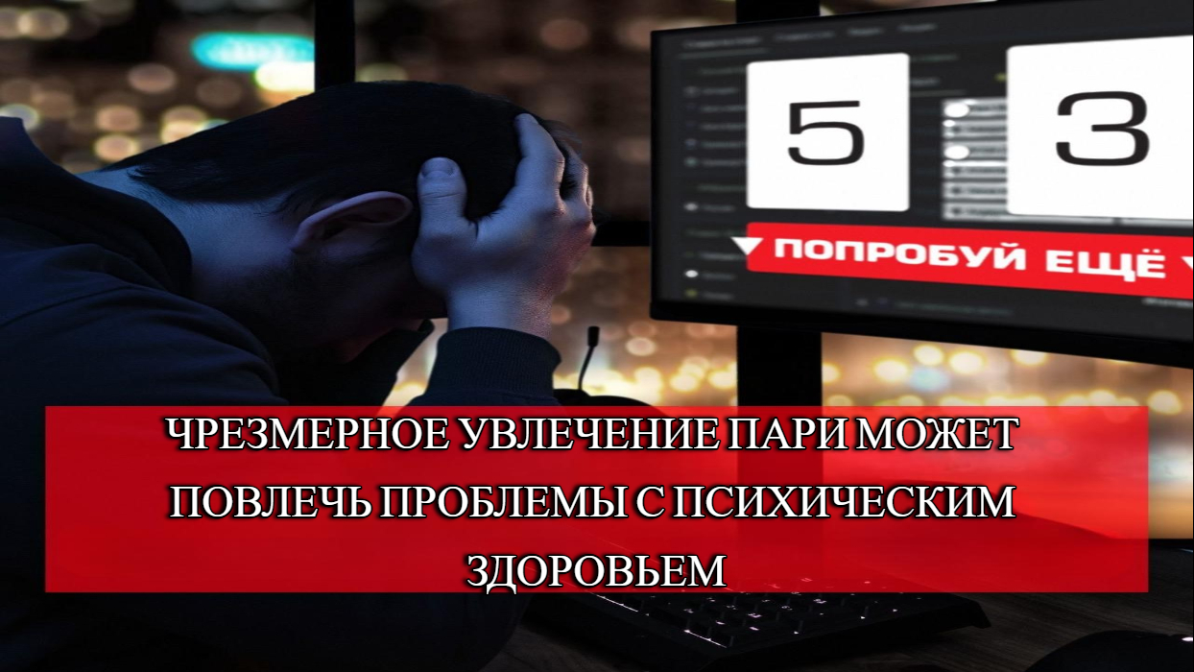

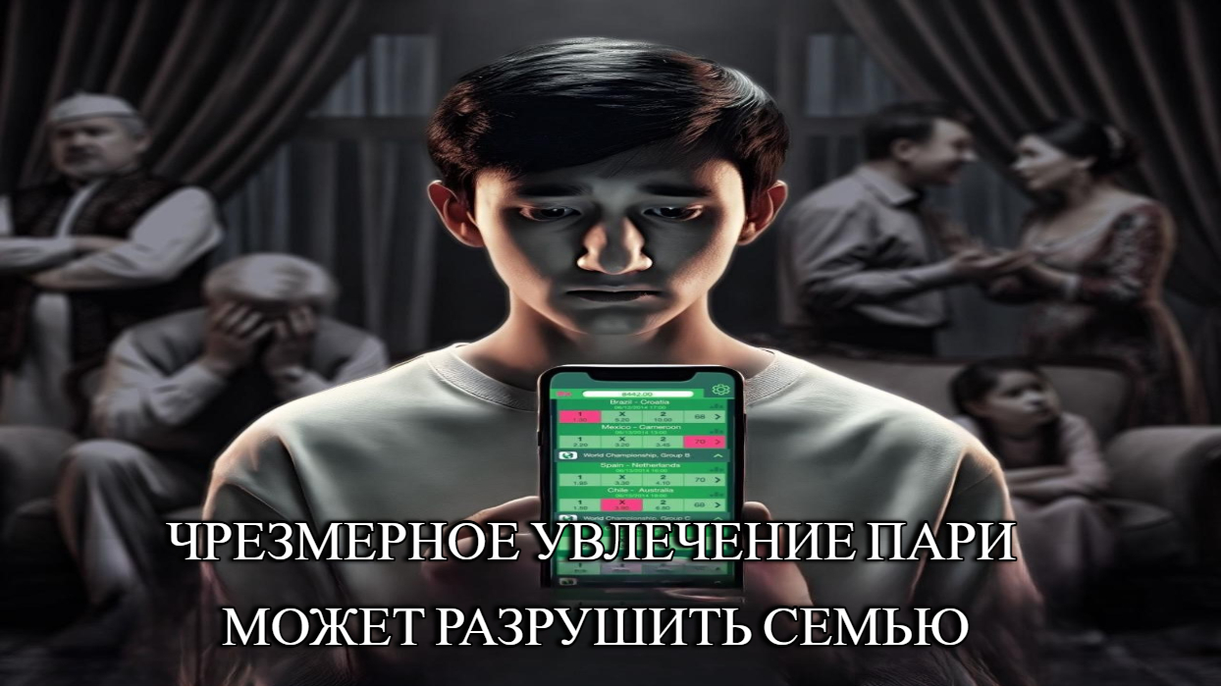

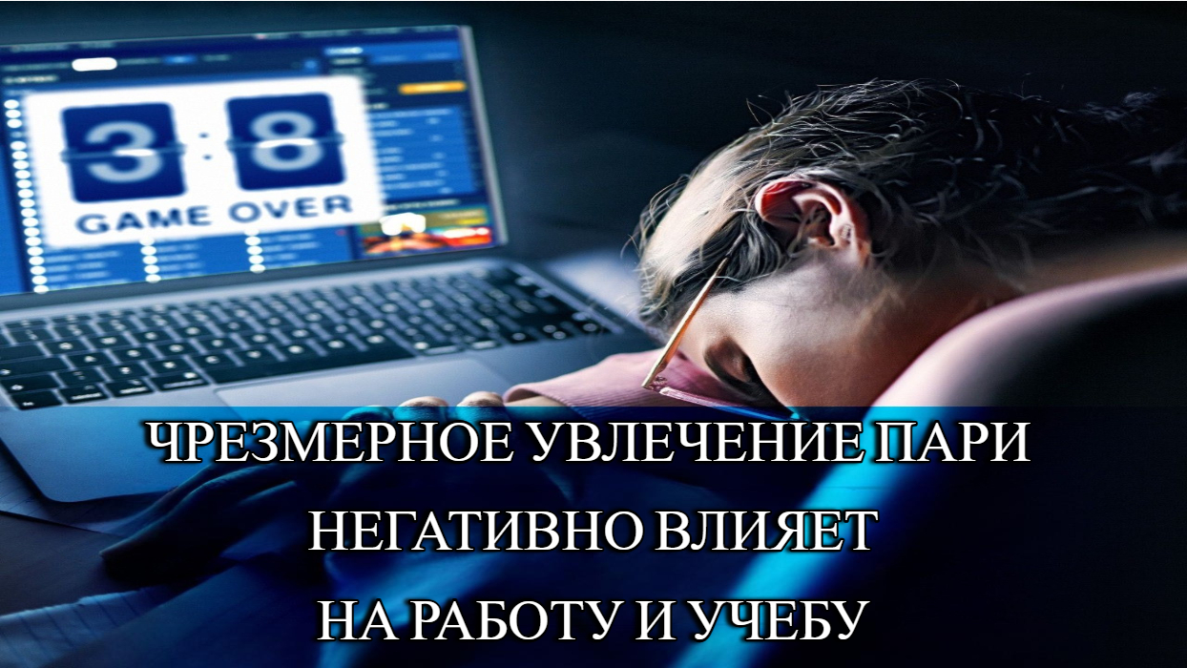

© 2012. РГП на ПХВ «Институт законодательства и правовой информации Республики Казахстан» Министерства юстиции Республики Казахстан

